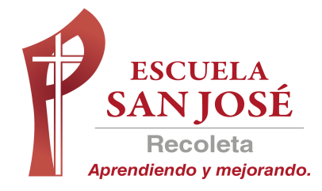

CORRECCION EVALUACION DIAGNOSTICO OCTAVOS

Nombre del estudiante
Curso: | 8°

RESPUESTAS CORRECTAS RESPUESTAS DEL ESTUDIANTE

ITEM 1 ESCRIBE EL NOMBRE DE LA JOVEN ( 3 p.) ITEM 1 ESCRIBE EL NOMBRE DE LA JOVEN ( 3 p.)

A | Teresa
B | Sarah
C | Fiona
A.
B.
C.

ITEM 2. ESCRIBE TRUE OR FALSE (6 p.) ITEM 2. ESCRIBE TRUE OR FALSE (6 p.)

A.
B.
C.
D.
E.
F.

A. | FALSE
B. | FALSE
C. | TRUE
D. | FALSE
E. | TRUE
F. | TRUE

ITEM 3. ESCRIBE TUS PROPIAS ORACIONES (5 P.)

A.
B.
C.
D.
E.

ITEM 4 ESCRIBE LA LETRA CORRECTA (5 P.) ITEM 4 ESCRIBE LA LETRA CORRECTA (5 P.)

1..
2.
3.
4.
5.
1.. | A
2. | A
3. | B
4. | B
5. | A

ITEM 5 ESCRIBE LA OPCION CORRECTA (5 P.) ITEM 5 ESCRIBE LA OPCION CORRECTA

A.
B.
C.
D.
E.
A. | WOULD
B. | NEED TO
C. | COULD
D. | COULD
E. | NEED TO

ITEM 6 ESCRIBE LA NUMERACION CORRECTA (4 P.) ITEM 6 ESCRIBE LA NUMERACION CORRECTA

A.
B.
C.
D.

A. | 2
B. | 3
C. | 4
D. | 1

ITEM 7 ESCRIBE LA LETRA CORRECTA (4 P.) ITEM 7 ESCRIBE LA LETRA CORRECTA (4 P.)

A. | D
B. | B
C. | C
D. | A
A.
B.
C.
D.

